Светски дан причања/читања бајки

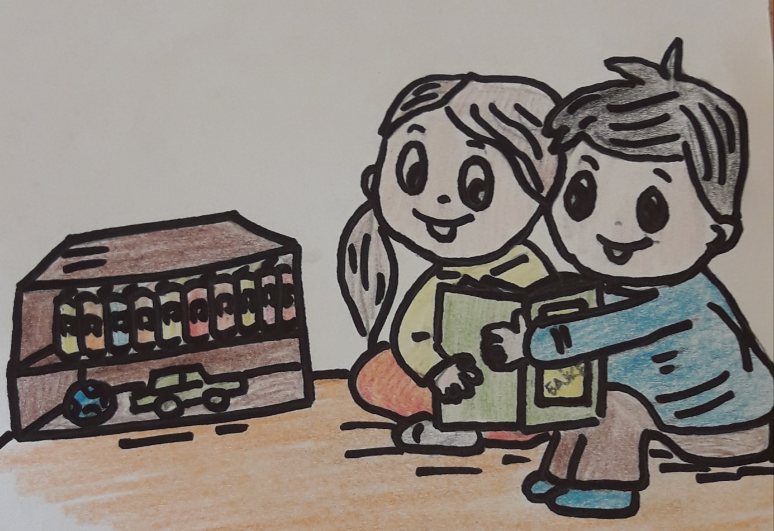

Светски дан причања/читања бајки обележава се 26. фебруара. Идеја о обележавању овог дана настале је увидом да се у данашње време све мање чита. У ери екрана и компјутера родитељи се подстичу да читају и причају бајке деци, како би се и сами вратили у детињство и омиљене приче и бајке које су слушали као мали. Бајке су важан и значајан део дечијег одрастања. У мору разноврсних прича са којима се деца сусрећу у детињству посебно место заузимају бајке. Оне омогућавају да дете развија своју маштовитост, замишљајући и слушајући о разним личностима, далеким и непознатим просторима, чаробним пределима, чудним бићима и разним догодовштинама. Деца се упознају и са особинама које ликови поседују, односима које граде међусобно и последицама са којима се суочавају и на тај начин се упознају и усвајају многе животе лекције тј. сазнања да разликују добро и зло, упознају се са порукама које бајке носе о поштењу, храбрости, искрености, осећајности…а кроз њих и да развија своје језичке вештине.

*Стварајте лепе заједничке тренутке читајући са децом:*

*-укључите децу у читање, нека вам покажу прстом где је лик о коме се чита на илустрацији или ако су млађа деца, нека опонашају оглашавања или звукове о животињама, појавама или дешавању о којима читате (паче: па-па; киша: кап-кап..и сл.)*

*-мењајте висину и тоналитет гласа док читате, покушавајући да гласом пренесете и прикажете осећања о којима читате (тугу, срећу…)*

*-објашњавајте непознате рече*

*-постављајте питања у вези оног што сте прочитали*

*-на крају разговарајте са дететом о бајци/причи коју сте прочитали и о томе шта му се највише свидело а шта није и зашто и да ли би волело да се другачије заврши и на који начин или намерно оставите крај да дете смисли.*

Препоруке:

-Српске народне бајке /група аутора/Лагуна

-Најлепше бајке браће Грим /Стефанија Леонарди Харти

-Најлепше Андерсонове бајке/Лагуна

-Бајке/Оскар Вајд /Лагуна

Ове и многе друге наслове можете потражити у онлајн књижарама Лагуне, Делфи, Вулкан, Дерета и др.

Ваш логопед, Ана Микић